Тема: Початок Другої світової війни
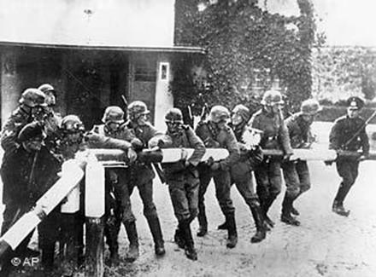
Друга світова війна розпочалася з нападу нацистської Німеччини на Польщу. Польща якнайкраще пiдходила для випробування на практицi стратегії “блискавичної вiйни” («бліцкригу») – вйни, успіх в який передбачалось досягнути швидкими діями, захопивши противника зненацька, не давши йому отямитися і організувати ефективний опір. Спільний польсько-нiмецький кордон простягався на 1750 миль i, за визнанням фахiвцiв, захистити його не могла жодна армія свiту, оскільки противник міг розпочати наступ у будь-якому місці з будь-якого напрямку. Серйозних оборонних споруд i природних перешкод на польсько-нiмецькому кордоні практично не існувало.
Німецькі солдати ламають шлагбаум
на польсько-німецькому кордоні (1 вересня 1939 р.)

За німецьким планом “Вайс”, затвердженим ще у квітні 1939 р., стратегічне зосередження й розгортання німецьких військ завершилося 25 серпня, але наступ було відкладено через виявлену Англією готовність виступити на боці Польщі i нерiшучiсть Італії.
до р. Вісла.
Співвідношення сил сторін на 1 вересня 1939 р.
 | Німеччина | Польща | СРСР
Солдати | 1500 тис. | 1000 тис. | 617588
Танки | 2533 | 887 | 4733
Гармати / міномети | 13500 | 4300 | 4959
Літаки | 2231 | 824 | 3298
Вторгнення німецьких військ на територію Польщі розпочалось 1 вересня 1939 р. Йому передувала провокація гітлерівців у прикордонному містечку Глейвіц.
Цікаво знати

31 серпня 1939 р. о 20.00 спеціально підготовлений гестапо загін з карних злочинців, переодягнений у польську форму, здійснив напад на радіостанцію німецького прикордонного містечка Глейвіц. Після її «захоплення» перед мікрофоном було зроблено декілька пострілів і один з нападавших, що знав польську мову, зачитав заяву, сенс якої полягав у тому, що «прийшов час війни Польщі проти Німеччини». Потім почалась перестрілка з загоном поліції, що оточив станцію. Щоб замести сліди цієї провокації, всі її учасники були розстріляні за наказом Гімлера.
Вже у перші дні наступу організований опір польської армії було зламано. До 8 вересня її головні сили були розгромлені, не зважаючи на відчайдушний опір. Значна їх частина опинилася в оточенні або була захоплена в полон. Опір чинили лише армія Кутшеби, що обороняла варшавський напрямок, i столичний гарнiзон. Героїчною сторінкою польської iсторiї стала оборона півострова Вестерплятте, міст Варшави, Кракова, Гдинi.

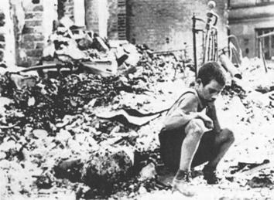
17 вересня, коли крах Польщі став уже очевидним, а польський уряд залишив країну, польський кордон перейшли радянські війська. Для здійснення вторгнення до Польщі було створено два фронти Український і Білоруський. На вимогу Гiтлера Червона армiя форсовано просувалася в напрямку Коломиї — Косова, щоб перетнути вiдступаючим польським солдатам i біженцям дорогу в Румунiю. Після 12-денного маршу і коротких боїв з деякими польськими частинами (командування польською армією віддала наказ не чинити опору ЧА) Червона армія вийшла на Західний Буг і Сян, де й зупинилася.
Хлопчик на звалищі будинку. Варшава, 1940 р.
Вiдповiдно з домовленостями, досягнутими на переговорах 23 серпня 1939 р. i зафiксованими у таємному протоколi, нiмецьке командування вiдвело свої вiйська за демаркацiйну лiнiю (лінія, що розмежовує) вiд Львова й Бреста. Перед тим у Брестi, Гродно, Ковелi й Пiнську вiдбулися спiльнi паради вiйськ-переможцiв (німецьких і радянських).
Підсумком агресії Німеччини та СРСР стало укладення між нами 28 вересня у Москвi Договору про дружбу і кордон та таємні протоколи про поділ сфер впливу i співпрацю мiж двома державами. Цей договір зафіксував розділ Польщі і уточнив лінію радянсько-німецького кордону. За домовленістю вона була пересунута на схід порівняно з умовами секретного протоколу від 23 серпня 1939 р. і проходила приблизно по етнографічному кордону проживання поляків, з одного боку, українців, білорусів з іншого («Лінія Керзона»). Землі з чисто польським населенням залишились в складі Німеччини, а взамін СРСР отримав у свою сферу впливу Литву. Таким чином, до Німеччини відійшло 48,6% території Польщі і 69,9% її населення, а до СРСР 51,4% території і 30,1% населення.
З новим поділом Польщі пов`язаний ще один злочин сталінізму. Під час наступу Червоної армії було взято у полон близько 250 тис. польських військовослужбовців, з яких значна частина солдатів та сержантів була відпущена, інша – депортована у віддалені райони СРСР. Офіцери, близько 20 тис., були ув`язнені в таборах поблизу Козельська, в Старобельську, Осташкові. Дві третини ув`язнених були офіцери запаса – лікарі, інженери, вчителя, письменники, громадські діячі, які наділи воєнну форму після нападу Німеччини. Це була інтелектуальна еліта польського суспільства. У квітні 1940 р. 15 тис. було знищено НКВД під Смоленськом (Катинь) і Харковом.
“Дивна війна”
3 вересня Англія, а згодом за нею й Франція, пiсля марних спроб схилити Гiтлера стати на шлях переговорів i вивести вiйська з територiї Польщі й окупованої частини Чехословаччини оголосили Нiмеччинi вiйну. Проте переходити в наступ союзники не поспiшали. Перiод вiйни мiж 3 вересня 1939 р. та 10 травня 1940 р. дiстав назву “дивної вiйни”, оскiльки, формально оголосивши вiйну, жодна сторона її фактично не вела.
Французькi вiйська вiдсиджувалися за “Лiнiєю Мажино” (110 дивізій), до яких стали прибувати ще і англійські дтвізії, німецькі – за «лінією Зікфріда» (23 дивізії). На захiд вiд бельгiйського кордону союзники споруджували нову лiнiю укрiплень аж до самого Пiвнiчного моря. Не бажаючи втягуватися у затяжнi кривавi бої, як це було в роки Першої свiтової вiйни, союзники приступили до блокади Нiмеччини й СРСР та здійснення рейдів бомбардувальників на промислові центри Німеччини.
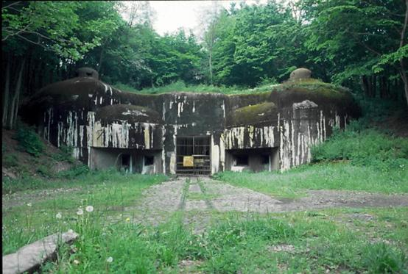
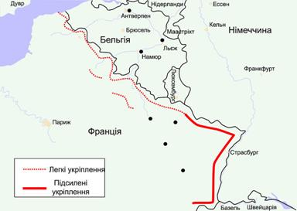

«Лінія Мажино»

Один з фортів «Лінії Мажино» (сучасний вигляд)
Вiдразу пiсля розгрому Польщi Гiтлер наказав генералам вермахту готуватися до негайного наступу на Заходi. Проте, навіть зібравши всі свої війська німецька армія поступалася союзникам. Для перемоги потрібно було нестандартне рішення. І такий план було розроблено. В його основу знову було покладено стратегію «блікрігу». На зміну модернізованому плану Шліффена штаб розробив план наступу через Арденнську ущелину на стиці кордонів Бельгії-люксембурга – Франції в обхiд “Лiнiї Мажiно” з півночі і виходом ударних танкових груп в район Кале — Дюнкерк. Цей план («Грюн») отримав образну назву «удар серпом» – він мав відрізати, оточити і зничити угруповання союзників на північному фланзі. Далі ударні групи мали повернути на південь, вийшовши в тил частинам, що обороняли «лінію Мажино». Реалізацію цього плану було відкладено на весну 1940 р.
Напад СРСР на Фінляндію («Зимова війна»)
Тим часом бойові дії спалахнули на Півночі Європи між СРСР і Фінляндією. Тривалий час мiж двома країнами велися переговори, в ходi яких Радянський Союз вимагав вiд фiнської сторони поступитися на його користь значними територiями в районi Ленiнграда (тепер Санкт-Петербург) та узбережжям Фiнської затоки в обмiн на болотистi й лiсистi територiї на пiвночi, що нiяк не компенсувало втрату Виборга i стратегічно важливої оборонної “Лiнiї Маннергейма” — системи фінської оборони, спорудженої в 1927-1939 рр. Уряд Фінляндії не погодився на цю пропозицію.
На світанку 30 листопада 1939 р. великi сили радянських вiйськ перейшли у наступ на фінську армію, що займала прикордонні укрiплення.
Цікаво знати
Наступу радянських військ передував інцидент на кордоні. На території радянської прикордонної застави розірвався важкий снаряд, який прилетів невідомо з відкіль. Загинуло декілька пограничників. Радянська сторона звинуватила у цьому фінів. Проте фіни свою причетність заперечували, стверджуючи, що у них немає на відстані пострілу подібних гармат. Але для радянської сторони це вже було неважливо. Привід до війни було знайдено.
Угруповання радянських вiйськ налiчувало 240 тис. чоловiк, 1915 гармат рiзних калiбрiв, 1131 танк та 967 бойових лiтакiв. 140-тисячна фiнська армiя мала на своєму озброєннi 400 гармат, 60 танкiв i 270 лiтакiв.
Здавалось, що доля Фінляндії вже вирішена. На території СРСР навіть було створено майбутній уряд радянської Фінляндії – уряд О.Куусiнена (так званий “уряд Терiокi”), з яким Сталiн уклав договiр про взаємодопомогу. Але сталося непередбачуване. Невелика фінська армія змогла стримати перший потужний удар і навіть завдала поразки деяким радянським частинам. 30 грудня наступ радянських вiйськ припинився. Сталiн ужив жорстоких методiв для наведення порядку у вiйськах. Почались жорстокі бомбардування фінських міст. Безперервним потоком на фронт надходило нове озброєння та спорядження, війська.
Маленька Фiнляндiя фактично опинилася наодинці з могутнiм агресором. Англiя й Францiя обмежувалися лише закликами продовжувати опір i обіцянками висадити на пiвночi десант. Проте проти цього була Норвегiя. Її уряд не бажав порушувати нейтралiтет i пропускати через свою територію війська союзників. На допомогу Фiнляндiї озброєнням i добровольцями прийшла Швецiя. Нiмеччина висловила готовнiсть надати допомогу СРСР i навiть стала на перешкодi Iталiї‚ яка хотіла направити до Фiнляндiї ешелони зi зброєю. США також усунулися вiд надання Фiнляндiї прямої вiйськової допомоги.
11 лютого 1940 р. розпочався другий наступ радянських вiйськ. Вiн завершився проривом “Лiнiї Маннергейма”. У наступальних дiях брали участь 1,5 тис. танкiв i 3 тис. лiтакiв. Цiною великих втрат (234 тис. чоловiк убито, поранено, обморожено та взято в полон) радянськi вiйська домоглися перемоги i головнокомандуючий фінською армією К.Маннергейм змушений був дати згоду на початок мирних переговорiв.
12 березня за посередництвом i пiд тиском нiмецької дипломатiї СРСР i Фiнляндiя пiдписали мирний договiр, за яким жертва агресiї втрачала значну частину своєї територiї, де до вiйни мешкало 450 тис. чоловiк, тобто 1/8 населення країни. Тяжкими були мiжнароднi наслiдки вiйни й для СРСР. Лiга нацiй виключила СРСР зi своїх членiв, ускладнилися його вiдносини практично з усiма європейськими країнами та США. СРСР опинився у міжнародній ізоляції. У листопадi 1940 р. нейтральна напередоднi конфлiкту Фiнляндiя приєдналася до агресивної “осi” Берлiн—Рим—Токiо і взяла участь у війні проти СРСР («війна продовження», як її називають фіни).
Також війна показала всю слабкість і непідготовленість радянської армії до сучасної війни. Це згодом дало привід говорити Гітлеру, що СРСР – це «Колосс на глиняних ногах».
Окупація Німеччиною Данії, Норвегії, Голландії, Бельгії і Люксембургу. Поразка Франції
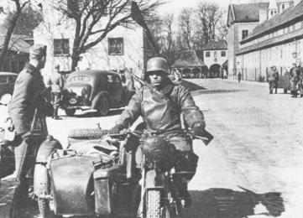
Події на Півночі Європи спонукали Англію та Францію до більш рішучих дій. Прагнучи більш сильніше стиснути блокаду навколо Німеччини (припинити вивіз залізної руди зі Швеції через норвезький порт Нарвік і блокувати німецький флот в Балтійському морі), вони почали мінування прибережних вод Норвегії і 8 квітня спрямували туди транспорти з військами. Але німецькі війська випиредили своїх противників. 9 квiтня 1940 р. гiтлерiвськi вiйська без оголошення вiйни напали на Данiю та Норвегiю (операція «Везерські навчання»). Данiя капiтулювала вiдразу пiсля нападу, Норвегiя вчинила опiр агресiї. Норвезька армія разом з англо-французьким експедицiйним корпусом спробували затримати просування загарбникiв вглиб країни. Однак у командуваннi норвезькою армiєю активiзувались прихильники нацистiв на чолi з колишнiм вiйськовим мiнiстром Квiслiнгом, а у червнi 1940 р. у зв’язку iз загрозливим становищем на Захiдному фронтi десант союзникiв був евакуйований до Англiї. Вся Норвегiя з її незамерзаючими фіордами (бухтами) була окупована гiтлерiвськими вiйськами.
Німецькі мотоциклісти на вулицях Копенгагена

Бойові дії в Норвегії мали для союзників, незважаючи на поразку, один позитивний момент: Німецький флот зазнав настільки відчутних втрат, що так згодом і не зміг відновити свою силу. Це був один з факторів, який примусив Німеччину відмовитися від десанту в Англію.
Наступ німецьких військ в Данії та Норвегії останочно поховав сподівання урядових кіл Англії знайти порозуміння з Гітлером. Уряд Чемберлена подав у відставку. Прем`єр-міністром країни став У.Черчілль, прихильник рішучої боротьби з нацистською Німеччиною.
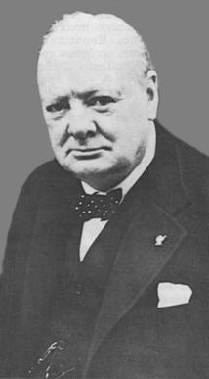
У.Черчілль, прем’єр-міністр Великобританії. 1943 р.
10 травня 1940 р. німецька армія вторглася в Бельгiю, Голландiю i Люксембург. Англо-французькі війська прийшли їм на допомогу. У цей момент головні сили німецьких військ завдали головного удару в Арденах, які союзники вважали непридатними для дій танків. Прорвавши на цій ділянці слабку оборону, німецький танковий клин генерала Гудерiана, обійшовши «Лінію Мажино» повернув на північ i 20-го травня вийшов до Ла-Маншу. У районі Кале — Дюнкерка, наче «серпом», було відрізано й притиснуто до моря 40 англійських, бельгійських i французьких дивiзiй (близько 400 тис. чол.). Ще 15 травня капітулювала Голландія, 28 травня склала зброю бельгiйська армiя. Спроби англо-французького командування організувати контрудари успіху не мали. Але несподівано Гудеріан одержав особистий наказ Гітлера зупинити свої війська.
Співвідношення сил сторін на травень 1940 р.
 | Німеччина | Франція | Англія | Бельгія | Голландія
Солдати, тис. | 3300 | 2440 | 395 | 600 | 400
Танки | 2574 | 2789 | 310 | незначна кількість легких
Гармати | 15000 | 17500 | 1350 | по декілька тисяч
Літаки | 3824 | 1648 | 1834 | 186 | 120

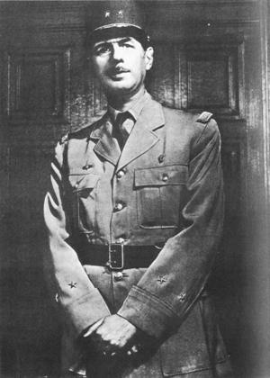
Це дало змогу забезпечити евакуацію солдатів та офiцерiв союзників на Британські острови (операція «Динамо»). Всього в Англiю було переправлено 338 тис. чоловік, переважно англiйцiв, 40 тис. французьких солдат було залишено на поталу ворогу. На узбережжi також залишилося 82 тис. автомашин та iнших транспортних засобiв, 2,4 тис. гармат, 90 тис. гвинтiвок, 8 тис. кулеметiв, чимало iншого вiйськового спорядження.
Ти часом, 5 червня нiмецькi вiйська розпочали наступ на пiвдень. Спроби генерала де Голля органiзувати лiнiю оборони на пiдступах до Парижа успiху не мали. 10 червня уряд Франції переїздить до міста Бордо, а 14 червня нiмцi увiйшли в Париж. Уряд Франції подав у вiдставку. Новий голова уряду маршал Петен, герой першої світової війни, звернувся до нiмецького командування з проханням про перемир‘я. 22 червня його було пiдписано в Комп’єнському лiсi у доставленому з музею штабному вагоні маршала Фоша (У цьому вагоні 1918 р. Німеччина підписала перемир’я, яке означало поразку Німеччини у першій світовій війні).
Шарль де Голь
Пiд впливом успiху нiмецьких вiйськ вiйну союзникам оголосила Iталiя, яка прагнула взяти участь у поділі Франції. Напередодні перемир`я перейшли кордон Францiї iталiйськi збройні сили. Проте, зустрiвши органiзований опiр кiлькох французьких дивiзiй, війська Муссолiнi не змогли просунутись хоч трохи вперед.
У боях за Францiю нiмецькi вiйська зазнали порівняно незначних втрат — 27 тис. убитих, 111 тис. поранених, 18,4 тис. пропало безвiсти.
За умовами перемир’я Францiя втрачала понад двi третини своєї територiї, що переходила пiд контроль окупацiйних властей. Ельзас і Лотарингія увійшли безпосередньо до складу рейху. Марiонетковий уряд Петена контролював так звану “вiльну зону”, що не мала виходу до Атлантики, а лише до Середземного моря. Мiсцем його розташування було обрано мiстечко Вiшi, вiд якого вiн успадкував свою назву — “режим Вiшi”. Гітлер свідомо не пійшов на повну ліквідацію французької держави. Зберігаючи її, він забезпечував собі контроль над величезною французькою колоніальною імперією та французьким флотом.
Не всі французи погодились на капітуляцію. Центром їх об`єднання став Французький національний комітет утворений генералом де Голлем у Лондоні. 7 серпня 1940 р. між Черчіллем і де Голлем було укладено угоду, яке давало право формувати в Англії французькі збройні сили.
Відчайдушним кроком Англії, що залишилась без союзників, стала операція по захопленню або знищенню французького флоту, щоб він не дістався ворогу. Під час проведення операції “Катапульта” (3 липня 1940 р.) в портах Оран, Алжир, Александрія, Касабланка, Дакар було зниченно або захоплено значну частину французького флоту. Хоча ця операція і забезпечила перевагу Англії на морі, проте вона на тривалий час зіпсувало і ускладнила відносини з Францією.
Доля Західної України, Західної Білорусії, Північної Буковини, Бессарабії, держав Прибалтики
Тим часом, як Німеччина була зайнята на Заході, СРСР «упорядковував» свою ”зону впливу”, відведену йому за таємними протоколами 23 серпня і 28 вересня 1939 р.
Вступ радянських військ у Західну Україну і Західну Білорусію був неоднозначно сприйнятий населенням. Частина населення привітала Червону армію як визволителя, інша сприймала її як окупантів. У 1939 р. у Захiднiй Українi було заборонено дiяльнiсть українських національних партiй, багатьох громадських, культурних, наукових, торговельних та промислових товариств i установ. Перестали дiяти, зокрема, “Просвiта”, наукове товариство ім. Т.Шевченка, їхнi часописи. ОУН змушена була піти у підпілля.
Для розв’язання питання про суспільний лад i державну владу на території Західної України були проведені вибори до Народних зборів. На підставі звернення Народних зборiв позачергова сесiя Верховнoї Ради СРСР у листопаді 1939 р. прийняла закон про включення Захiдної України до складу СРСР i возз`єднання її з Українською РСР. На територiї Західної України було створено шiсть областей — Львiвську, Станiславську (згодом Iвано-Франкiвська), Волинську, Тернопiльську, Рiвненську й Дрогобицьку, яку в 1959 р. було об’єднано з Львiвською. Аналогічно вирішилась доля Західної Білорусії, яка була включена до складу Білоруської РСР.
Наступним об’єктом експансії СРСР стали країни Прибалтики. 28 вересня 1939 р. у Москвi було підписано пакт про взаємодопомогу з Естонiєю, за яким СРСР одержав право ввести на її територію свої війська. Подiбнi договори було підписано також з Латвiєю i Литвою. У всiх договорах радянська сторона брала на себе зобов`язання не втручатися у внутрiшнi справи Прибалтійських держав. Також СРСР передавав Литві Віленську область, що її у 1920 р. окупувала Польща.
Влітку 1940 р. СРСР приступив до другого етапу територiально-полiтичної перебудови в Прибалтiйських республiках, пред’явивши їхнiм урядам необгрунтованi ультиматуми про порушення зобов’язань, а також надiславши туди своїх спецiальних емiсарiв — Жданова в Естонiю, Деканозова в Литву та Вишинського в Латвiю. Вiдповiдно до ультиматумiв на територiю Литви, Латвiї та Естонiї увійшли додаткові радянськi вiйська. Пiд наглядом окупаційних властей у країнах було проведено вибори до нових органiв влади, а в серпнi 1940 р. Прибалтійськi республіки включено до складу СРСР.
У 1940 р. ускладнилися вiдносини й з сусiдньою Румунiєю. Користуючись тим, що головнi сили вермахту були зайняті на заходi, радянськi вiйська після ультиматума у червні того ж року зайняли територiю Бессарабiї i Пiвнiчної Буковини. Це викликало обурення в Берлiнi, оскiльки територiя Буковини не значилася в таємному протоколi як зона впливу СРСР, до того ж радянські війська підійшли занадто близько до румунських нафтових родовищ, які постачали німецьку армію пальним.

9. Зміцнення фашистського блоку. Відносини між СРСР та Німеччиною
27 вересня 1940 р. Німеччина, Італія та Японія уклали між собою Троїстий пакт. Таким чином було завершено формування блоку агресивних держав і розподілу між ними сфер впливу.
Німеччина приступила до підготовки війни з СРСР (завдання на розробку плану війни проти СРСР було дано генерал-полковнику Гальдеру наприкінці липня 1940 р.). Щоб якось утримати СРСР в орбіті своєї політики до моменти вирішення ситуації з Аглією, Гітлер вдався до складної дипломатичної гри. У жовтні 1940 р. Гітлер надіслав листа Сталіну з запрошенням здійснити офіційний візит. Пропозицію було прийнято. 12 листопада 1940 р. до Берліну прибув нарком закордонних справ СРСР В.Молотов. Зустріч радянської делегації було організовано на вищому рівні: під склепіннями берлінського вокзалу велично звучала мелодія «Інтернаціоналу» (гімну СРСР), по всьому місту майоріли червоні радянські і німецькі прапори. Молотов був прийнятий самим Гітлером. Під час їхніх розмов Гітлер запропонував СРСР приєднатися до Троїстої угоди для ведення спільних бойових дій проти Великобританії. Пообіцяв СРСР вихід до Перської затоки, передачу нафтових промислів на півдні Ірану. Також Німеччина брала на себе зобов`язання врегулювати відносини між Туреччиною і СРСР у питаннях використання Чорноморських проток. Такі німецькі пропозиції були позитивно зустрінуті радянським керівництвом, яке навіть почало підготовку до “кидка на Південь”. Таким чином Гітлеру вдалось виграти час для підготовки нападу на СРСР в зручний для нього час.
Але в плани Німеччини внесли деякі корективи події на Балканах.
Тривалість воєнних компаній Німеччини проти країн Європи у 1939-1941 рр.
Країни | Рік | Дата | Кількість днів
Польща | 1939 | 1 вересня – 5 жовтня | 35
Данія | 1940 | 3 квітня | 1
Норвегія | 1940 | 3 квітня – 10 липня | 63
Люксембург | 1940 | 10 травня | 1
Нідерланди | 1940 | 10-14 травня | 5
Бельгія | 1940 | 10-28 травня | 19
Франція | 1940 | 10 травня – 22 червня | 44
Югославія | 1941 | 6-18 квітня | 13
Греція | 1941 | 6 квітня – 1 червня | 52

Перевагами, що їх здобула Нiмеччина пiсля захоплення Балканського півострова й острова Крiт для просування на Схід, Гiтлер не зміг скористатися, так само як i успіхами німецького корпусу під командуванням генерала Роммеля в Єгиптi, який прибув на допомогу італійцям. На черзi був напад на СРСР, який і так вже затримувався на місяць, а новий театр воєнних дій вимагав напруження й концентрації усіх сил рейху.

Підсумки
Друга світова війна розпочалася 1 вересня 1939 р. з Нападу Німеччини на Польщу. Причинами війни стали: весь попередній розвиток міжнародних відносин, прагненням Німеччини, Японії, Італії до переділу світу і світового панування. Заволодівши стратегічною ініціативою на початку війни Німеччина до літа 1941 р. встановила свій контроль над континентальною Європою (крім СРСР). Перш успіхи призвели до того, що лідери держав агресорів втратили відчуття реальності: поразки і невдачі вважалися тимчасовими і несуттєвими. Агресори розробляли плани нових загарбань. Проте Німеччині не вдалося зломити опір Англії, Італія терпіла постійні поразки в Африці, США, з їх могутнім промисловим потенціалом, все більш схилялись до підтримки Англії, почав розгортатися рух Опору поневолених народів. Все це заклало основи майбутнім поразкам, але поки що Німеччина вважала себе непереможною.

Домашнє завдання
1. Які були причини і передумови Другої світової війни?
2. Який характер носила війна?
3. Чи можна події вересня 1939 р. називати «Четвертим поділом Польщі»?
4. Що таке «бліцкриг»?
5. Розкрийте причини і наслідки війни між СРСР і Фінляндією?
6. Дайте оцінку ”дивній війні”.
7. Чому Німеччині вдалося відносно швидко захопити Данію, Норвегію, країни Бенілюксу, Францію?

